
МИНОБРНАУКИ РОССИИ
Федеральное государственное бюджетное образовательное учреждение высшего образования
«МИРЭА – Российский технологический университет»
РТУ МИРЭА

Институт Информационных технологий
Кафедра Математического обеспечения и стандартизации информационных технологий

Отчет по практической работе №4
по дисциплине «Оценка параметров функционирования программных систем»

Выполнил:  Студент группы ИКБО-11-22 | Гришин А. В.
Проверил:  Старший преподаватель | Золотухин С. А.

МОСКВА 2025

Содержание
Практическая часть 3
Цели практической работы 3
1 Описание используемого программного обеспечения и сетевая топология его развертывания 3
2 Создание системного журнала, описание содержащихся в нем данных и их разметки 5
2.1 Показатели работы приложения, подлежащие журналированию 5
2.2 Настройка журналирования приложения 6
2.3 Система сбора системных журналов 9
2.4 Настройка извлечения данных 10
2.5 Визуализация полученных данных 11
Вывод 14

Практическая часть

Цели практической работы

- Выберите показатели работы приложения, подлежащие журналированию;
- Настройте журналирование приложения;
- Настройте систему сбора системных журналов, применяя различные методы сбора;
- Настройте извлечение данных и оцените полученные результаты. Повторите п 2-3, имитируя отказ компонентов приложения;
- Визуализируйте полученные данные.

Описание используемого программного обеспечения и сетевая топология его развертывания
Используемое программное обеспечение:
- Docker – платформа для контейнеризации, обеспечивающая развертывание и управление изолированными средами приложений. Позволяет создавать переносимые контейнеры, содержащие приложение и его зависимости, что гарантирует одинаковое окружение на различных системах.
- Docker Compose – инструмент для описания и запуска многоконтейнерных приложений Docker. Используется для оркестрации всего стека (приложение, Loki, Promtail, Grafana) через единый YAML-файл конфигурации.
- Python 3.9 + Flask 2.3.3 – язык программирования и веб-фреймворк для разработки тестового приложения. Обеспечивает реализацию REST API эндпоинтов и механизмов HTTP-обработки, а также служит источником генерации системных журналов.
- Grafana Loki – горизонтально масштабируемая система для сбора и хранения логов, оптимизированная для работы с большими объёмами журнальных данных. Использует экономичный подход с индексированием только по меткам.
- Promtail – агент для сбора логов, разработанный для интеграции с Loki. Обнаруживает источники логов, обогащает их метками и передаёт данные в Loki.
- Grafana – платформа с открытым исходным кодом для визуализации и анализа данных. Применяется для создания дашбордов, выполнения запросов к Loki через LogQL и мониторинга состояния системы в реальном времени.
Сетевая топология развертывания показана на изображении (Рисунок 1).

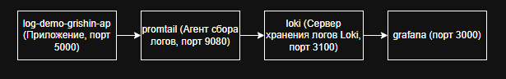
Рисунок 1 – сетевая топология

Создание системного журнала, описание содержащихся в нем данных и их разметки

Показатели работы приложения, подлежащие журналированию
Было создано простое приложение (Рисунок 2-3), которое генерирует системные журналы при обращении к веб-страницам.
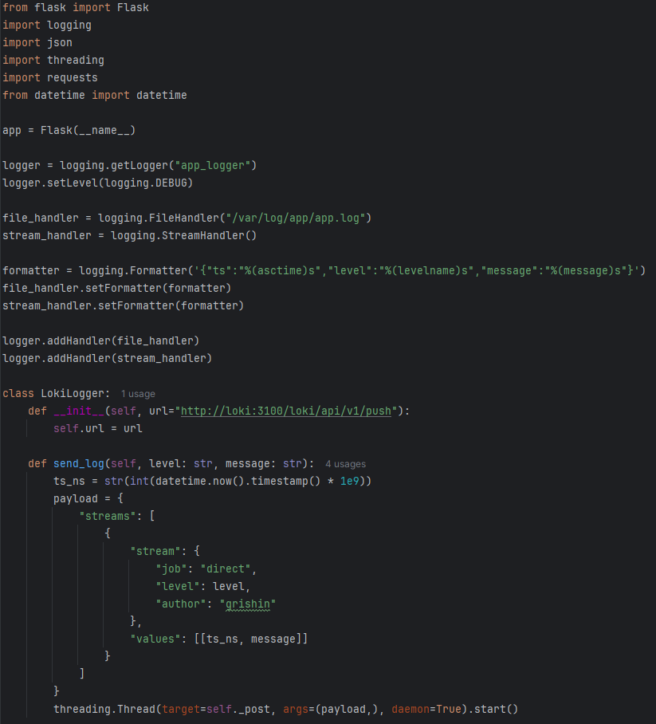
Рисунок 2 – код приложения
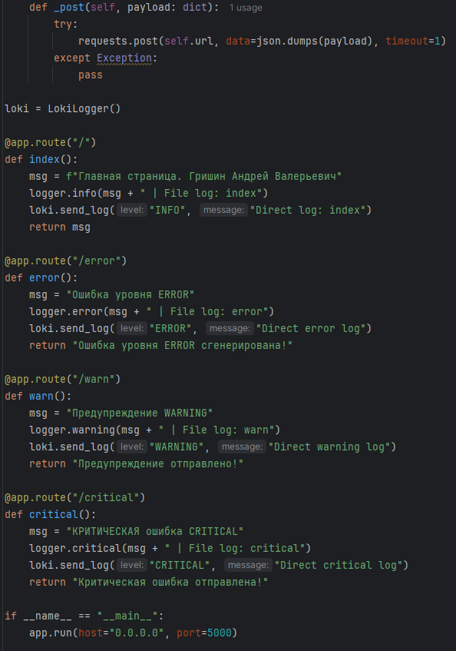
Рисунок 3 – код приложения

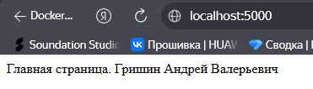
Рисунок 4 – работа приложения
Приложение записывает логи и отправляет их напрямую в Loki по HTTP. На главной странице выводится ФИО – Гришин Андрей Валерьевич.

Настройка журналирования приложения

Dockerfile определяет процесс сборки Docker-образа приложения - устанавливает зависимости, копирует код, создаёт директорию для логов и указывает, под каким пользователем запускать сервис (Рисунок 5).
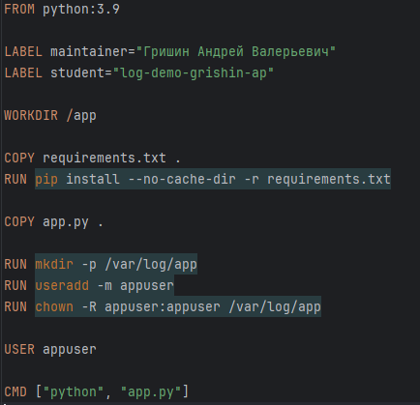
Рисунок 5 – Dockerfile
Для запуска всех компонентов системы был создан docker-compose файл, в котором описаны сервисы приложения, Loki, Promtail и Grafana. В конфигурации заданы параметры сети, проброс портов и подключение томов для хранения данных, что обеспечивает устойчивую работу системы журналирования и визуализации (Рисунок 6).

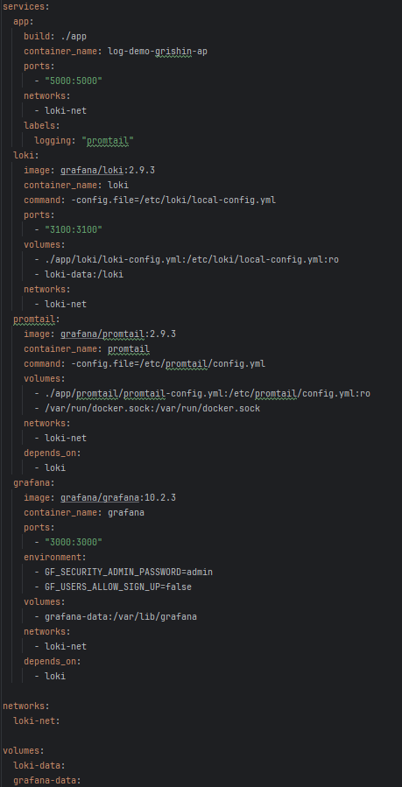
Рисунок 6 – docker-compose
Проверка вывода логов (Рисунок 7).

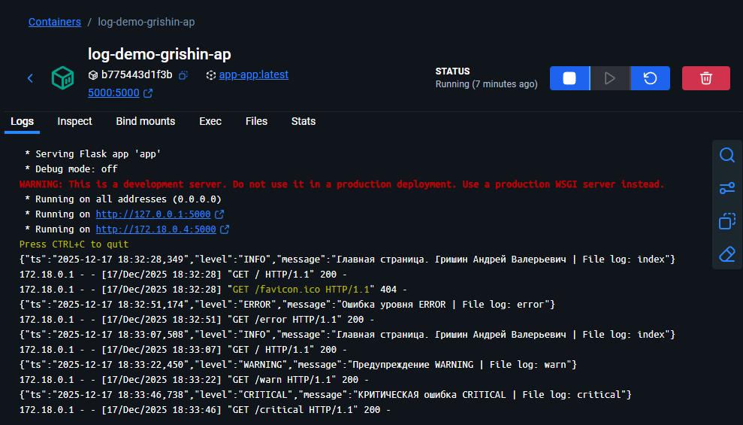
Рисунок 7 – вывод логов

Система сбора системных журналов

Promtail был настроен на регулярный опрос источников логов и передачу собранных данных в Loki (Рисунок 8).
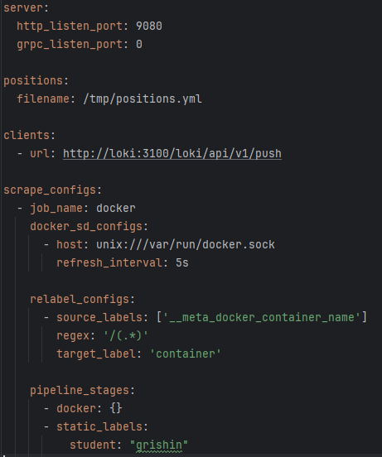
Рисунок 8 – Promtail

Для хранения логов применялась система Loki, которая обеспечивает эффективную работу с большими объёмами журнальных данных за счёт минимального индексирования и хранения логов (Рисунок 9).

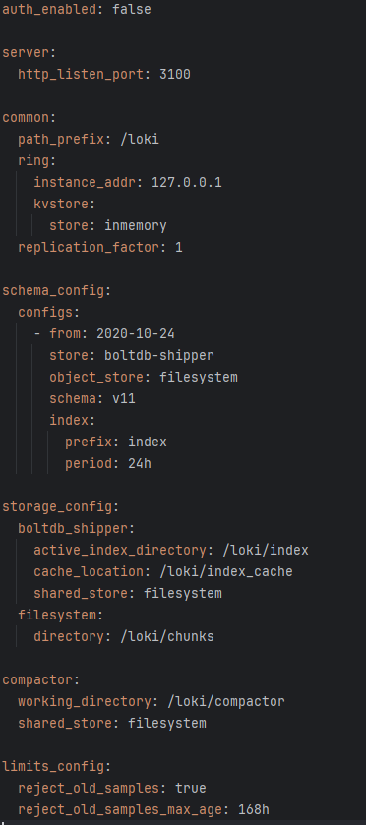
Рисунок 9 – Loki

Настройка извлечения данных

Извлечение данных из системы журналирования выполнялось с использованием языка запросов LogQL, встроенного в Grafana. Были настроены запросы для получения всех логов приложения за заданный период времени, а также для выборки сообщений определённого уровня, например ERROR. Конкретно здесь извлекаем все логи (рисунок 10).

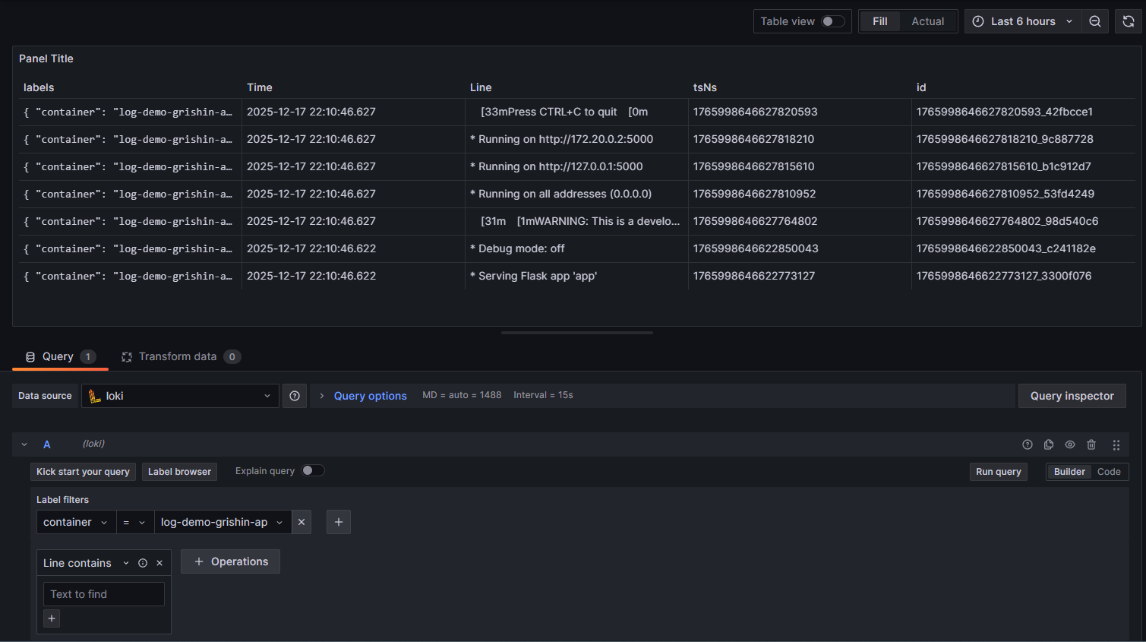
Рисунок 10 – извлечение данных всех логов
Дополнительно проводилась имитация ошибок путём обращения к специальным эндпоинтам приложения, генерирующим сообщения повышенной критичности. Это позволило проверить корректность сбора логов и убедиться в том, что система фиксирует нештатные ситуации (Рисунок 11).
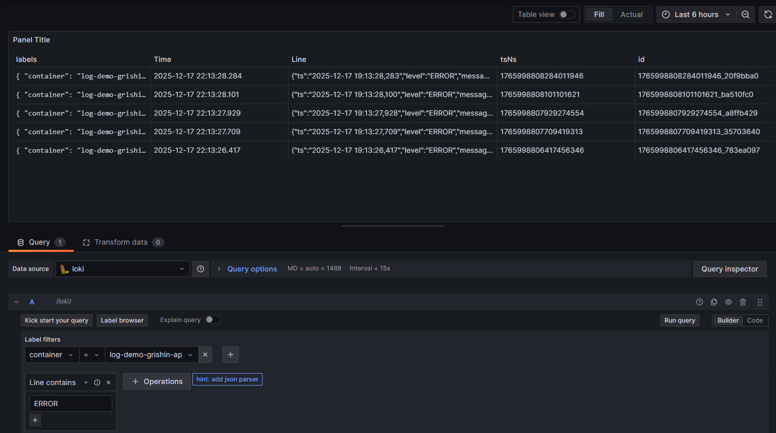
Рисунок 11 – имитация ошибок

Визуализация полученных данных

Для наглядного анализа работы приложения в Grafana были созданы панели визуализации. В частности, были построены графики количества запросов во времени, что позволило оценить интенсивность обращений к приложению. Также были сформированы графики, отображающие динамику возникновения ошибок (Рисунок 12-13).

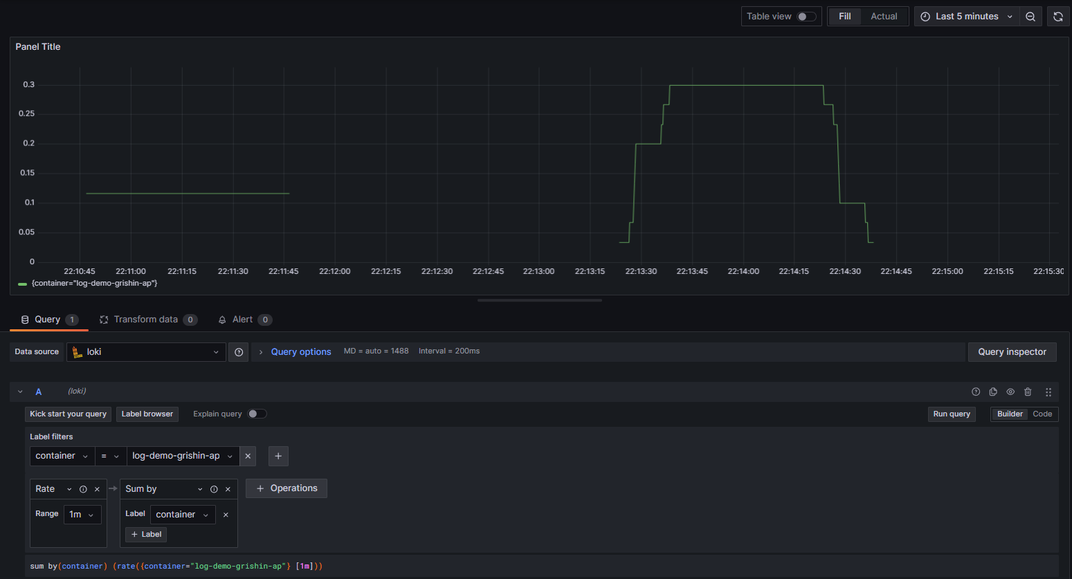
Рисунок 12 – график количества запросов по времени

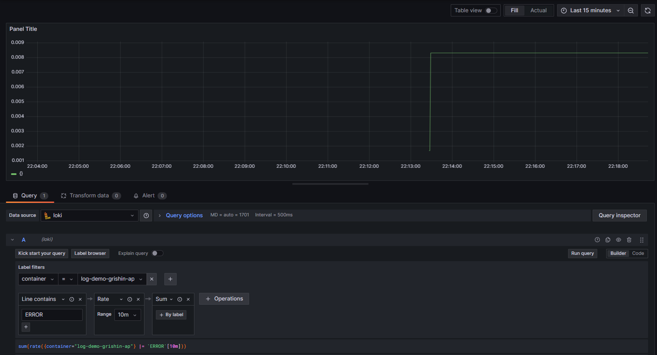
Рисунок 13 – график количества ошибок

Помимо графиков, использовались табличные представления логов с фильтрацией по уровню сообщений. Это дало возможность детально анализировать отдельные события и сопоставлять их с временными интервалами и нагрузкой на систему. Посмотрим таблицу логов с уровнем INFO (рисунок 14).
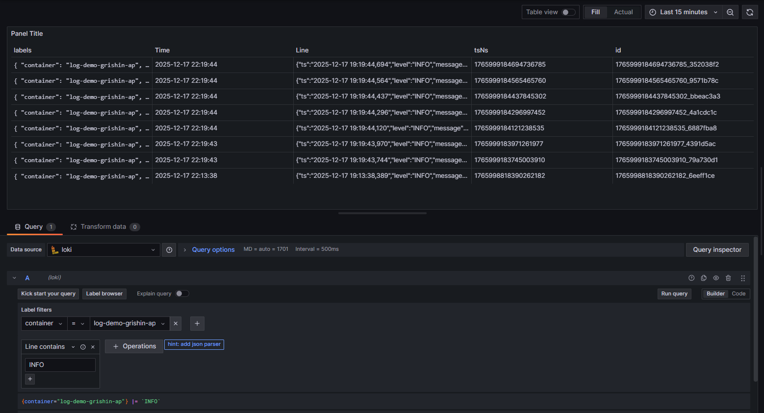
Рисунок 14 – таблица логов INFO

Вывод

В рамках выполненной работы было развернуто демонстрационное приложение и реализована система структурированного логирования. Для централизованного сбора журналов Docker-контейнеров использовалась связка Loki и агента Promtail, которая обеспечила хранение логов с использованием меток и упростила их последующую фильтрацию и агрегацию. В среде Grafana были созданы запросы и дашборды для наглядного отображения нагрузки на приложение и динамики возникновения ошибок, в том числе в условиях искусственно смоделированных отказов отдельных компонентов. Анализ полученных данных подтвердил, что использование стека Loki + Promtail + Grafana позволяет оперативно отслеживать состояние приложения и эффективно выявлять причины возникающих сбоев.

Ответы на вопросы

- Понятие системного журнала
Системный журнал (лог) — это структурированная запись событий, происходящих в системе или приложении: запуск, ошибки, запросы, сбои, предупреждения.
Он используется для анализа работы, поиска ошибок и диагностики сбоев.
- Задача сбора системных журналов
Сбор логов нужен для:
- централизованного хранения логов с разных компонентов;
- быстрого поиска и фильтрации событий;
- анализа отказов и проблем в распределённых системах;
- мониторинга состояния приложения во времени.
- Задачи обработки данных системных журналов
Обработка логов позволяет:
- выявлять ошибки и аномалии;
- анализировать частоту запросов и сбоев;
- искать причины отказов;
- строить статистику и отчёты;
- визуализировать поведение системы.
10. Разница между мониторингом и сбором логов
- Мониторинг — это метрики и показатели (CPU, RAM, количество ошибок).
- Сбор логов — это детальные события и сообщения.

